**BAB 2**

**TINJAUAN PUSTAKA**

1. **LUKA BAKAR** 
   * 1. **Definisi luka bakar grade 2**

Luka bakar (*Combustio*) adalah suatu bentuk kerusakan dan atau kehilangan jaringan yang disebabkan oleh kontak dengan sumber yang memiliki suhu sangat tinggi (misalnya api, air panas, bahan kimia, listrik dan radiasi) atau suhu yang sangat rendah (Moenadjat, 2009;90-100). Luka bakar derajat dua merupakan respon kulit atau jaringan subkutan terhadap trauma suhu/trauma termal. Yang akan dikategorikan dengan luka bakar dengan ketebalan parsial maupun luka bakar dengan ketebalan penuh (Glance, 2007 ).

1. **Etiologi**

Menurut (Moenajat,2009;100-102) Luka bakar dapat disebabkan oleh suatu hal, diantaranya:

1. Luka Bakar Suhu Tinggi *(Thermal Burn)*: gas, cairan, bahan padat

Luka bakar thermal biasanya disebabkan oleh air panas, jilatan api, kobaran api, dan terpapar atau kontak dengan objek-objek panas lainnya

1. Luka Bakar Bahan Kimia

Luka bakar bahan kimia biasanya disebabkan oleh asam kuat atau senyawa alkali yang biasa digunakan dalam bidang industri ataupun bahan pembersih yang sering digunakan untuk keperluan rumah tangga

1. Luka Bakar Sengatan Listrik

Kerusakan yang diakibatkan oleh listrik dapat dikarenakan oleh arus, api, dan ledakan. Aliran arus listrik dapat menjalar di sepanjang tubuh yang memiliki resistensi paling rendah. Kerusakan yang utama biasanya terjadi pada pembuluh darah khususnya tunika intima yang menyebabkan gangguan sirkulasi ke distal.

1. Luka Bakar Radiasi (Radiasi Injury)

Luka bakar radiasi biasanya disebabkan oleh paparan sumber radio aktif. Luka bakar ini biasanya disebabkan oleh penggunaan radio aktif untuk kepentingan pengobatan dalam dunia kedokteran maupun industri. Paparan sinar matahari yang terlalu lama juga dapat menyebabkan luka bakar radiasi.

* + 1. **Klasifikasi Luka Bakar Derajat 2**

Menurut Majid & Prayogi (2013) karakteristik luka bakar derajat II, yaitu : Luka bakar derajat II (*partial thickness*) dikelompokkan menjadi superficial partial thickness dan deep partial thickness.

a. Kedalaman : Derajat ini lebih dalam ketebalan partialnya dan superfisial dalam

b. Penyebabnya : kontak dengan bahan cair maupun bahan padat, terkena paparan api pada pakain maupun langsung akibat bahan kimiawi, atau sinar ultraviolet.

c. Penampilan : terdapatnya gelembung atau bula besar dan lembab serta ukurannya akan bertambah besar bila ditekan menggunakan ujung jari, apabila tekanan tersebut dilepas akan berisi kembali. Timbulnya gelembung yang berisi cairan berwarna jernih, kental, timbul rasa nyeri, dan bila gelembung pecah akan terlihat kemerahan pada kulit

d. Warna : terdapat bintik yang kurang jelas, coklat, putih, merah coklat, atau pink

e. Perasaan : sangat nyeri

f. Waktu penyembuhan : pada superficial partial thickness waktu penyembuhan kurang lebih 14-21 hari, namun pada deep partial thickness waktu penyembuhan kurang lebih 21-28 hari. Bila kerusakan mengenai kelenjar lemak, kelenjar keringat, atau akar rambut maka waktu penyembuhan menjadi lebih lama yaitu sekitar 2-3 minggu dan berpotensi menimbulkan kecacatan pada kulit.

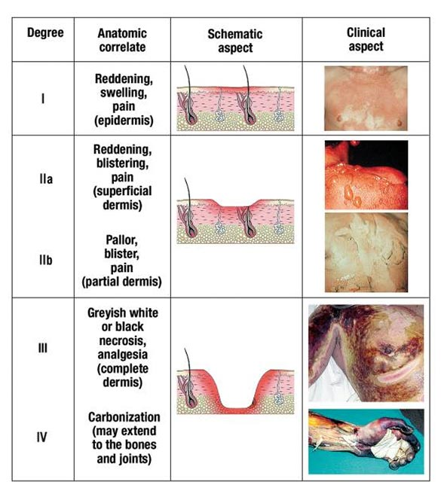

**Gambar 2.1** Gambaran Mikroskopi dan Makroskopis Luka Bakar Berdasarkan Klasifikasi Luka Bakar (<https://www.google.com/search?q=houstonburninjurylawyer.com> diakses pada 12 desember 2017)

**Tabel 2.1.**  Karakteristik Luka Bakar menurut Kedalamannya

|  |  |  |  |  |
| --- | --- | --- | --- | --- |
| **Kedalaman dan Penyebab Luka Bakar** | **Bagian Kulit yang Terkena** | **Gejala** | **Penampilan Luar Luka**  **(Makroskopis)** | **Perjalanan Kesembuhan** |
| Derajat satu (*Superficsial*) | Epidermis | Kesemutan, hiperestesia (super sensitivitas), rasa nyeri mereda | Kering, Memerah , menjadi putih (Pucat)ketika ditekan, | Kesembuhan lengkap dalam satu minggu(3-6)hari |
| Derajat Dua  *(Partial-Thickness)* | Epidermis dan bagian dermis | Nyeri, hiperestesia terhadap udara yang dingin | Melepuh, dasar luka berbintik-bintik,epidermis retak, permukaan luka basah, edema. | Kesembuhan dalam waktu 2 hingga 3 minggu (7-20) hari, pembentukan parut, infeksi dapat merubah menjadi derajat tiga |
| Derajat Dua (deep partial-thickness burn) | Dermis dan sebagian jaringan subkutan | Terasa dengan penekanan saja | Berisi cairan (rapuh) basah atau kering berminyak, berwarna dari putih sampai merah, tidak memucat dengan penekanan | Kesembuhan dalam waktu >21 hari, pembentukan parut, infeksi dapat merubah menjadi derajat tiga |
| Derajat tiga  *(full-Thickness)* | Epidermis,keseluruhan dermis dan kadang jaringan subkutan | Tidak terasa nyeri, syok hematuria (adanya darah dalam urin)  Terasa dengan penekanan kuat | Kering, luka bakar berwarna putih seperti bahan kulit | Pembentukan eskar, pembentukan parut |

Sumber : Smeltzer & Bare 2001.

* + 1. **Patofisiologi**

Menurut Majid & Prayogi (2013), patofisiologi luka bakar sebagai berikut:

1. Fase Akut

Fase akut pada luka bakar disebut juga sebagai fase awal atau fase syok. Dalam fase ini penderita akan mengalami ancaman gangguan *airway (*jalan nafas*),* breathing (mekanisme bernafas), dan *circulation (*sirkulasi*).* Gangguan jalan tidak hanya terjadi segera atau beberapa saat setelah terbakar, namun masih dapat terjadi obstruksi saluran pernafasan akibat cidera inhalasi dalam 48-72 jam pasca trauma. Cidera inhalasi adalah penyebab kematian utama penderita luka bakar pada fase akut. Pada fase akut sering terjadi gangguan keseimbangan cairan dan elektrolit akibat cidera karena panas yang berdampak sistemik.

1. Fase Subakut

Fase subakut berlangsung setelah fase syok teratasi. Masalah yang terjadi adalah adanya kerusakan atau kehilangan jaringan akibat kontak dengan sumber panas. Luka yang terjadi akan menyebabkan :

* + 1. Proses inflamasi
    2. Permasalahan pada penutupan luka dengan fokus perhatian pada luka yang terbuka, jaringan epitel dan atau pada struktur organ fungsional.

1. Fase Lanjut

Pada fase lanjut akan berlangsung sampai terjadinya jaringan parut akibat luka dan pemulihan fungsi organ-organ fungsional. Permasalahn yang muncul pada fase ini adalah adanya penyulit berupa parut yang hipertropik, keloid, gangguan pigmentasi, deformitas dan kontrakt

1. **GAMBARAN MACROSKOPIS** 
   * 1. **Histologi umum**

Makroskopis menurut KBBI *(Online)* ialah dapat dilihat dengan mata telanjang tanpa bantuan mikroskop. Secara makroskopis luka bakar dapat dilihat di area kulit, kulit pada luka bakar akan mengalami kerusakan pada epidermis, dermis maupun jaringan subkutan tergantung faktor penyebab dan lamanya kulit kontak dengan sumber panas atau penyebab dalamnya luka bakar akan mempengaruhi kerusakan atau gangguan integritas kulit dan kematian sel.

**2.2.2 Anatomi Kulit**

* + - 1. Definisi *Integument*

Kulit adalah salah satu organ terbesar di tubuh yang melakukan banyak fungsi vital termasuk homeostasis cairan, fungsi termoregulasi, imunologis, neurosensori dan metabolik. Kulit juga memberikan perlindungan primer terhadap infeksi dengan bertindak sebagai penghalang fisik (Upadhyay NK.dkk.2011).

Menurut (Majid, 2013) *Integumen* atau kulit merupakan organ yang membedakan, memisahkan, melindungi terhadap lingkungan sekitarnya. System *integumen* terdiri atas kulit, rambut, kuku, kelenjar keringat dan produknya. Luas kulit pada orang dewasa sekitar 1,5 m2 dan beratnya sekitar 15% dari berat badan secara keseluruhan. *Integument* berasal dari bahasa latin yaitu *integumentum*, yang berarti penutup organ terbesar tubuh. Kulit merupakan organ terbesar pada tubuh, mencakup 12-15% berat tubuh. Sistem *Integumentum* berperan dalam hemoestasis, proteksi, pengaturan suhu, receptor, sintesis biokimia, dan penyerapan zat

* + - 1. Lapisan Kulit
      2. Epidermis

Lapisan epidermis terdiri dari :

1. Stratum basalis (germinativum) adalah lapisan tunggal sel-sel yang melekat pada jaringan ikat dari lapisan kulit dibawahnya, dermis.
2. Stratum spinosum (malpigi) adalah lapisan sel spina atau tanduk
3. Stratum granulosum (granular) terdiri dari butir-butir granula keratohialin yang basofilik.
4. Stratum lusidum
5. Stratum korneum (lapisan tanduk) terdiri dari 20-25 lapis sel tanduk tanpa inti.

Tebal lapisan epidermis ± 0,1mm , merupakan lapisan terluar dari kulit, tersusun dari jaringan epitel keratin *squamosa* bertingkat mengandung sel keratinosit, sel pigmen, sel langerhans & sel merkel, memproduksi melamin, tidak terdapat kapiler pembuluh darah, menerima nutrisi dari lapisan dermis di bawahnya. lebih tebal pada telapak tangan dan kaki. fungsi melindungi kulit dari kerusakan oleh sinar matahari, pH 5-6,5 (Gitarja CWCCA.2015;14-15)

* + - 1. Dermis

Merupakan lapisan di bawah epidermis, yang terdiri dari jaringan ikat yang mempunyai dua lapisan yaitu pars papilaris, yang merupakan sel fibroblast yang berfungsi memproduksi kolagen dan retikularis yang terdapat banyak pembuluh darah, limfe, akar rambut, kelenjar keringat dan kelenjar sebasea (Gitarja CWCCA.2015;14-15).

* + - 1. Hypodermis/Lapisan subkutan

Lapisan subkutan merupakan lapisan terdalam yang banyak mengandung sel liposit yang menghasilkan banyak lemak. Lapisan subdermis juga merupakan jaringan adipose yang berfungsi sebagai bantalan antara kulit dan struktur internal seperti otot dan tulang. Fungsi subdermis yaitu :

1. Sebagai mobilitas kulit, perubahan kontur tubuh dan pengaturan panas.
2. Sebagai bantalan terhadap trauma.
3. Sebagai tempat penumpukan energi.
   * 1. **Fisiologi kulit**

Kulit memiliki banyak fungsi yang berguna dalam menjaga homeostasis tubuh. Fungsi-fungsi tersebut dapat dibedakan menjadi fungsi proteksi, absorbs, ekskresi, persepsi pengaturan suhu tubuh (termoregulasi), dan pembentukan vitamin D.

1. Fungsi proteksi
2. Keratin melindungi kulit dari mikroba, abrasi (gesekan), panas, dan zat kimia. Keratin merupakan struktur yang keras, kaku, tersusun rapi dan erat seperti batu bata di permukaan kulit.
3. Lipid yang dilepaskan mencegah evaporasi air dari permukaan kulit dan dehidrasi, selain itu juga mencegah masuknya air dari lingkungan luar tubuh melalui kulit.
4. Pigmen melanin melindungi dari efek sinar ultraviolet yang berbahaya. Pada stratum basal, sel-sel di sekitarnya. Pigmen inin bertugas melindungi materi genetic dari sinar matahari, sehingga materi genetic dapat tersimpan dengan baik. Apabila terjadi gangguan pada proteksi oleh melanin, maka dapat timbul keganasan.
5. Fungsi absorbsi

Kulit tidak bisa menyerap air, tapi bisa menyerap material larut di dalam lemak seperti vitamin A,D,E,K, obat-obatan tertentu, oksigen dan karbon dioksida. Kemampuan absorbsi kulit dipengaruhi oleh tebal tipisnya kulit, hidrasi, kelembaban, metabolism dan jenis vehikulum. Penyerapan dapat berlangsung melalui celah antarsel atau melalui muara saluran kelenjar tetapi lebih banyak yang melalui sel-sel epidermis dari pada yang melalui muara kelenjar.

1. Fungsi ekskresi

Kulit berfungsi dalam ekskresi dengan perantaraan dua kelenjar eksokrinnya, yaitu kelenjar sebasea dan kelenjar keringat.

1. Kelenjar sebasea

Kelenjar yang melekat pada folikel rambut dan melepaskan lipid yang dikenal dengan sebum menuju lumen. Sebu, dikeluarkan ketika muskulus arektor pili berkontraksi menekan kelenjar sebasea sehingga sebum dikeluarkan ke folikel rambut lalu ke permukaan kulit. Sebum berfungsi sebagai penghambat pertumbuhan bakteri, melumasi dan memproteksi keratin.

1. Kelenjar keringat

Meskipun stratum korneum kedap air, namun sekitar 400ml air setiap harinya dapat diikeluarkan melalui penguapan pada kelenjar keringat. Selain mengeluarkan air dan panas, kelenjar keringat juga berfungsi untuk mengekskresikan garam, karbondioksida, dan dua molekul organic hasil pemecahan protein yaitu amoniak dan urea.

1. Fungsi presepsi

Kulit mengandung ujung-ujung saraf sensorik di dermis dan subkutis. Untuk merespon terhadap rangsangan panas diperankan oleh badan-badan rufini di dermis dan subkutis, sedangkan terhadap dingin diperankan oleh badan-badan Krause yang terletak di dermis, badan taktil meissner terletak di papilla dermis berperan terhadap rabaan, demikian pula badan Merkel Ranvier yang terletak di epidermis. Selanjutnya terhadap tekanan diperankan oleh badan Paccini di epidermis.

1. Fungsi Pengaturan suhu tubuh (termoreggulasi)

Kulit berkontribusi terhadap pengaturan suhu tubuh (termoregulasi). Pada saat suhu tinggi, tubuh akan mengeluarkan keringat dalam jumlah banyak serta memperlebar pembuluh darah (vasodilatasi) sehingga panas akan terbawa keluar dari tubuh. Sebaliknya, pada saat suhu rendah, tubuh akan mengeluarkan lebih sedikit keringat dan mempersempit pembuluh darah (vasokonstriksi) sehingga mengurangi pengeluaran panas oleh tubuh.

1. Pembentukan Vitamin D

Sintesis vitamin D dilakukan dengan mengaktifasi precursor 7-dihidroksi kolestrol dengan bantuan sinar ultraviolet. Enzim di hati dan ginjal lalu memodifikasi precursor danmenghasilkan calcitriol, bentuk vitamin D yang aktif. Calcitriol adalah hormon yang berperan dalam mengabsorbsi kalsium makanan dari traktus gastrointestinal ke dalam pembuluh darah.

Pengamat yang dilihat pada luka bakar secara makroskopis melingkupi beberapa aspek yaitu luas luka (cm), warna luka, kedalaman luka (grade 2), ada tidaknya eksudat (PUS) yang melingkupi tipe eksudat dan jumlah eksudat.

* + 1. **Gambaran makroskopis proses penyembuhan luka**

Gambaran makroskopis penyembuhan luka bakar dapat dilihat dari kondisi luka. Dilihat dari anatami patologi pada kulit dan perubahan fisiologi. Dalam pengamatan makroskopis pada luka bakar derajat 2 dapat diliat dalam bentuk bula (gelembung-gelembung berisi cairan).

Berdasarkan klasifikasi lama penyembuhan bisa dibedakan menjadi dua yaitu: akut dan kronis. Luka dikatakan akut jika penyembuhan yang terjadi dalam jangka waktu 2–3 minggu. Sedangkan luka kronis adalah segala jenis luka yang tidak tanda-tanda untuk sembuh dalam jangka lebih dari 4–6 minggu. Tubuh secara normal akan merespon terhadap luka melalui proses peradangan yang dikarakteristikan dengan lima tanda utama yaitu bengkak, kemerahan, panas, nyeri dan kerusakan fungi. Proses penyembuhannya mencakup beberapa fase yaitu:

**Gambar 2.2** Fase Proses Penyembuhan Luka Secara Primer (Dokumentasi Pribadi-Buku Robbins Edisi 7 Volume 1.Hal 83).

**Tabel 2.2** Fase Proses Penyembuhan Luka

|  |  |  |
| --- | --- | --- |
| **Fase** | **Proses** | **Gejala dan Tanda** |
| Inflamasi  3 - 4 hari | Reaksi Radang | Dolor, rubor, kalor, tumor |
| Proliferasi  5 - 21 hari | Regenerasi / fibroblasia | Jaringan granulasi/kalus tulang menutup : epitel/endotel/mesotel |
| Maturasi /Remodeling  Hari ke 21 - 2 tahun | Pematangan dan perupaan kembali | Jaringan parut/fibrosis |

Sumber : Sjamsuhidajat, R & Wim de Jong, 2010;103-106.

1. **Fase Inflamatori**

Fase ini terjadi segera setelah luka dan berakhir 3–4 hari. Dua proses utama

terjadi pada fase ini yaitu hemostasis dan fagositosis. Hemostasis (penghentian perdarahan) akibat vasokonstriksi pembuluh darah besar di daerah luka, retraksi pembuluh darah, endapan fibrin (menghubungkan jaringan) dan pembentukan bekuan darah di daerah luka. Scab (keropeng) juga dibentuk dipermukaan luka. Scab membantu hemostasis dan mencegah kontaminasi luka oleh mikroorganisme. Dibawah scab epithelial sel berpindah dari luka ke tepi. Sel epitel membantu sebagai barier antara tubuh dengan lingkungan dan mencegah masuknya mikroorganisme. Respon segera setelah terjadi injuri akan terjadi pembekuan darah untuk mencegah kehilangan darah. Karakteristik fase ini adalah tumor, rubor, dolor, calor,functio laesa. Lama fase ini bisa singkat jika tidak terjadi infeksi.

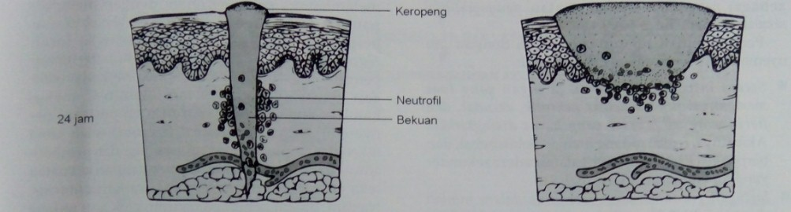

**Gambar 2.3** Fase Inflamasi Dalam 24 Jam Primar Dan Sekunder (Dokumentasi Pribadi-Buku Robbins Edisi 7 Volume 1.Hal 83).

Gambar berikut ini merupakan contoh gambar proses penyembuhan luka inflamasi secara primer dan sekunder, perbedaanya adalah pada bentuk luka. Pada luka primar luka seperti luka tusuk yang kedalammnya meruncing, sedangkan pada seconder ialah luka abrasi yang lebar dan kedalaman luas. Secara makroskopis akan membentuk keropeng dalam 24 jam dan secara histopatologi sel darah putih khususnya neutropil akan muncul pada tepi lukadan bermigrasi menuju bekuan fibrin.

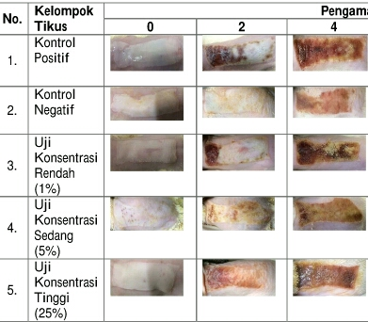

**Pengamatan Hari Ke**

**Gambar 2.4**. Gambaran Makroskopis Luka bakar Grade 2 Fase Inflamasi (dokumentasi pribadi journal Titis Mawarsari.2014)

Gambar di atas ialah gambaran makroskopis luka bakar grade 2 pada Pada Tikus Putih (Rattus norvegicus) Jantan Galur Sprague Dawley fase inflamasi. Menurut Titis Mawarsari dalam jurnalnya yang berjudul Uji Aktivitas Penyembuhan Luka Bakar Ekstrak Etanol Umbi Talas Jepang (Colocasia esculenta(L.) Schott var. antiquorum) Pada Tikus Putih (Rattus norvegicus) Jantan Galur Sprague Dawley menjelakan bahwa luka yang dibuat tersebut merujuk pada penelitian Akhoondinasab dalam metode pembuatan luka bakar derajat dua, dimana luka tidak berwana hitam dan dapat dengan mudah untuk dilakukan peneliatan dalam menilai warna luka bakar tersebut.

Dalam penelian tersebut peneliti mengunakan 5 kelompok kontrol yaitu kelompok positif mengunakan Lanakeloid-E®, kontrol negatif mengunakan basis krim dan 3 kelompok mengunakan ektrak ubi talas jepang konsentrasi rendah 1%, sedang 5% dan konsentrasi tinggi 25%. Menjelaskan bahwa pada fase inflamasi terdapat adanya peningkatan proses penyembuhan luka yang signifikan pada masing-masing kelompok pembentukan keropeng tampak jelas pada hari ke 2 setelah 24 jam.

1. **Fase Proliferatif**

Fase kedua ini berlangsung dari hari ke 4 atau 5 sampai hari ke–21. Jaringan granulasi terdiri dari kombinasi fibroblas, sel inflamasi , pembuluh darah yang baru, fibronectin and hyularonic acid. Fibroblas (menghubungkan sel-sel jaringan) yang berpindah kedaerah luka mulai 24 jam pertama setelah terjadi luka. Diawali dengan mensintesis kolagen dan substansi dasar yang disebut proteoglikan kira-kira 5 hari setelah terjadi luka. Kolagen adalah substansi protein yang menambah tegangan permukaan dari luka. Jumlah kolagen yang meningkat menambah kekuatan permukaan luka sehingga kecil kemungkinan luka terbuka. Kapilarisasi dan epitelisasi tumbuh melintasi luka, meningkatkan aliran darah yang memberikan oksigen dan nutrisi yang diperlukan bagi penyembuhan.

Menurut (mirastschijski *et al,*2013) Fase proliferasi dibagi menjadi 4 bagian, yaitu :

1. Pembentukan matriks ekstrakseluler
2. Pembentukan jaringan granulasi dan angiogenesis

Pembentukan jaringan granulasi (sejumlah sel dan pembuluh darah yang tertanam dalam jaringan baru) merupakan peristiwa penting selama proliferasi. Jaringan granulasi merupakan kumpulan pembuluh darah tebal, makrofag, dan fibroblast yang menempel sementara matrix fibronektin, asam hyaluronic dan kolagen. Jaringan granulasi ditandai oleh bentukan menyerupai daging sapi warna merah (mirastschijski *et al,*2013).

1. Kontraksi Luka

Kontraksi merupakan proses tarikan pada sekeliling kulit menuju ke arah luka terbuka (penutupan luka). Kontraksi luka berfungsi mengurangi ukuran luka secara signifikan tanpa pembentukan jaringan baru.

1. Pelapisan pada Epitel (epitelisasi)

Perubahan morfologi keratinosit pada batas luka terjadi beberapa jam setelah injuri atau terluka. Keratinisasi akan dimulai dari pinggir luka dan akhirnya membentuk barrier yang menutupi permukaan luka. Epitelisasi dipengaruhi oleh factor pertumbuhan yang dihasilkan oleh makrofag pada inflamasi awal. Factor pertumbuhan tersebut diantaranya PDGF, TGF-β, FGF, KGF, dan VEGF (Mirastschijski *et al, 2013*).

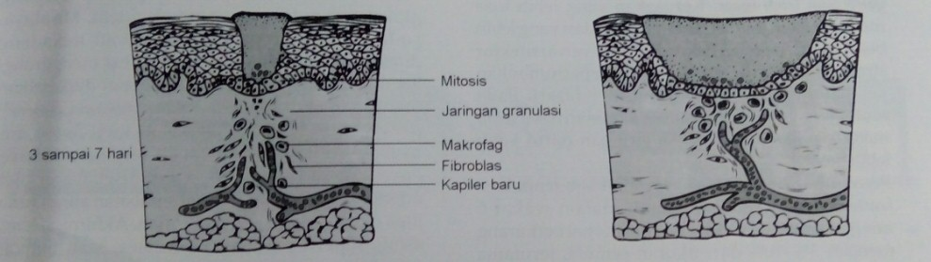

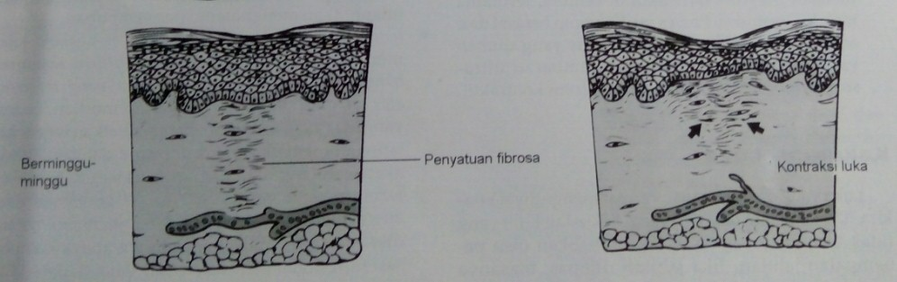

**Gambar 2.5** Fase Proliferasi primer dan sekunder (Dokumentasi Pribadi-Buku Robbins Edisi 7 Volume 1.Hal 83).

Pada gambar histopatologi proses penyembuhan luka secara primer menjelaskan pada hari ketiga neutropil sebagian besar telah digantikan oleh makrofak dan jaringan granulasi secara progresif menginvasi ruang luka,serat kolagen pada tepi luka mulai muncul tetapi mengarah vertikal dan tidak menjembatani luka. Proliferasi sel epitel berlanjut, menghasilkan suatu lapisan yang secara makroskopis lapisan epidermis menutup dan menebal. Pada hari ke lima epidermis mengembalikan ketebalan normalnya karena diferensiasi sel permukaan menghasilkan arsitektur epidermis matur yang disertai dengan keratinisasi permukaan/keropeng. Selama minggu kedua, penumpukan kolagen dan proliferasi fibroblas masih berlanjut, infitrat leukosit, edema, dan peningkatan vaskularitas telah amat berkurang.

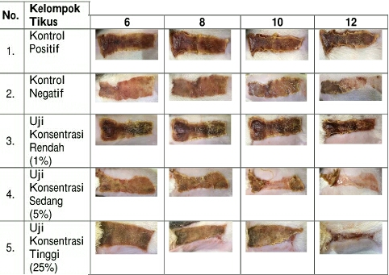

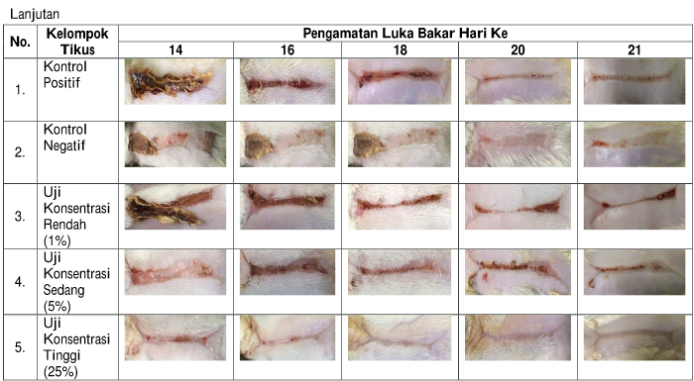

**Gambar 2.6** Gambaran makroskopis fase proliferasi luka bakar grade II (dokumentasi pribadi journal Titis Mawarsari.2014)

Pada gambaran makroskopis luka bakar grade 2 fase proliferasi di atas menunjukan proses penyembuhan luka yang signifikan pada masing masing kelompok kontrol yang dilakukan oleh peneliti (Titis Mawarsari.2014). pada minggu kedua fase proliferasi proses panjang “Pemutihan” dimulai. Dilakukan melalui peningkatan deposisi kolagen di dalam jaringan parut bekas luka dan regresi saluran pembuluh darah, pada minggu ke tiga jaringan parut yang bersangkutan terdiri atas suatu jaringan ikat sel yang sebagian besar tanpa disertai sel radang dan di tutupi oleh suatu epidermis yang sangat normal. Namun, tambahan dermis yang hancur pada garis luka akan menghilang permanen, kekuatan rengang atau kontraksi luka meningkat bersama berjalannya waktu mengurangi ukuran luka secara signifikan tanpa pembentukan jaringan baru.

**c. Fase Maturasi**

Fase maturasi dimulai hari ke 21 dan berakhir 1–2 tahun. Fibroblas terus mensintesis kolagen. Kolagen menyalin dirinya, menyatukan dalam struktur yang lebih kuat. Bekas luka menjadi kecil, kehilangan elastisitas dan meninggalkan garis putih.Dalam fase ini terdapat remodeling luka yang merupakan hasil dari peningkatan jaringan kolagen, pemecahan kolagen yang berlebih dan regresi vaskularitas luka. Terbentuknya kolagen yang baru yang mengubah bentuk luka serta peningkatan kekuatan jaringan. Terbentuk jaringan parut 50–80% sama kuatnya dengan jaringan sebelumnya. Kemudian terdapat pengurangan secara ber-tahap pada aktivitas selular dan vaskularisasi jaringan yang mengalami perbaikan (Syamsulhidjayat,2005;103-106).

* + 1. **Faktor – Faktor Yang Mempengaruhi penyembuhan luka**

Menurut (DeLauna & ladner, 2002) beberapa faktor yang mempengarui penyembuhan luka antara lain :

1. Usia

Pada usia lanjut Kecepatan pertumbuhan sel dan epitelisasi pada luka terbuka lebih lambat sehingga penyembuhan luka juga terjadi lebih lambat.

1. Nutrisi

Kurang nutrisi dapat meningkatkan resiko infeksi dan mengganggu proses penyembuhan luka. Sedangkan obesitas dapat menyebabkan penurunan suplay pembuluh darah, yang merusak pengiriman nutrisi dan elemen-elemen yang lainnya yang diperlukan pada proses penyembuhan.

1. Infeksi

Pada luka terbuka resiko infeksi lebih tinggi, bakteri merupakan sumber paling umum penyebab utama infeksi. Infeksi dapat memperpanjang fase inflamasi sehinga proses penyembuhan luka akan berangsur lama, dan memproduksi zat kimia serta enzim yang dapat merusak jaringan.

1. Diabetes Miletus

Peningkatan kadar glukosa darah dapat merusak fungsi luekosit dan fagosit. Lingkungan yang tinggi akan kandungan glukosa adalah media yang bagus untuk perkembangan bakteri dan jamur, sehinga proses inflamasi akan semakin lama dalam proses penyembuhan luka.

1. **LIDAH BUAYA *(ALOE VERA)***
   * 1. **Deskriptif Lidah Buaya**

Lidah buaya dalam dunia farmasi di kenal dengan nama *Aloe Vera Linn*. Lidah buaya hampir menyerupai kaktus dan termasuk tanaman tahunan, keistimewaan dari sifatnya yang patut di kagumi adalah kemampuannya bertahan hidup didaerah kering pada musim kemarau, dengan menutup stomata nya rapat-rapat, hal itu dilakukan untuk menghindari kehilangan air dari tubuhnya (furnawanti, 2002;5).

* + 1. **Toksonomi Lidah Buaya**

Kedudukan tanaman lidah buaya dalam sistematika (Taksonomi) tumbuhan di klarifikasikan sebagai berikut (Hutapea, 1993) :

*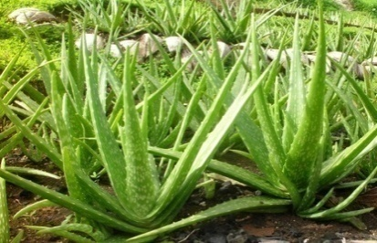Kingdom : Platae*

Divisi *: Angiospermae*

Kelas *: monocotyledoneae*

Bangsa *: Liliales*

Suku  *: Liliaceae*

Marga *: Aloe*

Jenis *: Aloe vera*

**Gambar 2.7** Lidah buaya

Dokumentasi Pribadi

* + 1. **Morfologi Lidah Buaya**

Tanaman lidah buaya diduga bersal dari kepulauan canary di sebelah barat Afrika telah dikenal sebagai obat dan kosmetik sejak berabad – abad silam. Pemakaiannya di bidang farmasi pertama kali dilakukan oleh orang –orang samana sekitar tahun 1750 SM. Bangsa arab telah lama memanfaatkan tanaman yang dijuluki *“The Miracle Plant”* (Furnawanthi, 2002;5).

* + 1. **Jenis Lidah Buaya**

Ada lebih dari 350 jenis lidah buaya yang termasuk dalam suku *liliaceae* dan tidak sedikit merupakan hasil persilangan. Ada tiga jenis lidah buaya yang di budidayakan secara komersial yaitu *Aloe vera* atau *Aloe barbadensis miller*. *Cape aloe* atau *Aloe ferox miller* dan *socotrine aloe* atau *Aloe perry baker* (Jatnika dan saptoningsih, 2008). Berikut tabel karakteristik tiga jenis tanaman lidah buaya yang kerap digunakan sebagai bahan untuk membuat kosmetik, shampo dan bahan makanan, maupun

**Tabel 2.3** Karakteristik Tiga Jenis Tanaman Lidah Buaya

|  |  |  |  |
| --- | --- | --- | --- |
| **Karakteristik** | ***Aloe barbadensis Miller*** | ***Aloe ferox Miller*** | ***Aloe perry Baker*** |
| Batang | Tidak terlihat jelas | Terlihat jelas (tinggi 3-5 m atau lebih) | Tidak terlihat (lebih kurang 0-5 m) |
| Bentuk daun | Lebar di bagian bawah, dengan pelepah bagian atas cembung | Lebar di bagian bawah | Lebar di bagian bawah |
| Lebar daun | 6-13 cm | 10-18 cm | 5-8 cm |
| lapisan lilin pada daun | Tebal | Tebal | Tipis |
| Duri | Dibagian pinggir daun | Dibagian pinggir dan bawah daun | Dibagian pinggir daun |
| Tinggi bunga (mm) | 25-30 cm (tinggi tangkai bunga 60 -100 cm) | 35-40 cm | 25-30 cm |
| warna bunga | Kuning | Merah tua hingga jingga | Merah terang |

Sumber : Jatnika dan saptoningsih, 2009.

* + 1. **Kandungan Lidah Buaya**

**Tabel 2.4**  Zat / Kandungan Lidah Buaya

|  |  |
| --- | --- |
| **ZAT** | **KEGUNAAN** |
| Lignin | * Mempunyai kemampuan penyerapan yang tinggi, sehingga mempermudah peresapan gel ke kulit. |
| Saporin | * Mempunyai kemampuan membersih- kan dan bersifat anti septik. * Bahan pencuci yang sangat baik |
| Komplek anthraquinone aloin, Barbaloin , iso-barbaloin, anthranol, aloe emodin, anthra cene, aloetic acid, ester asa sinamat, asam krisophanat, eteral oil, resistanol | * Bahan laksatif * Penghilang rasa sakit, mengurangi racun * Senyawa anti bakteri * Mempunyai kandungan antibiotik |
| Vitamin B1,B2, Niacinamida, B6, cholin, asam folat | * Bahan penting untuk menjalankan fungsi tubuh secara normal dan sehat. |
| Enzim oksidase, amilase, katalase, lipase, protease | * Mengatur proses-proses kimia dalam tubuh * Menyembuhkan luka dalam dan luar. |
| Mono & polisakarida, selulosa, glukosa, mannosa, aldopentosa, rhamnosa | * Memenuhi kebutuhan metabolisme tubuh. * Berfungsi untuk memproduksi mucopolisakarida |

Sumber:Furnawati, 2002;19

**2.3.6 Bahan Dan Kegunaan Lidah Buaya**

Bahan dan khasiat yang terdapat dalam lidah buaya sangat banyak dan memiliki efek positif bagi tubuh.

**Tabel 2.5.** Bahan dan kegunaan Lidah buaya

|  |  |  |  |
| --- | --- | --- | --- |
| Bahan | Kegunaan | Unsur | Konsentrasi (ppm) |
| Mineral | * Memberi ketahanan terhadap penyakit * Beinteraksi dengan vitamin untuk mendukung fungsi-fungsi tubuh. | Kalsium (Ca)  Fosfor P)  Besi (Fe)  Magnesium (Mg)  Mangan (Mn)  Kalium (K)  Natrium (Na)  Tembaga (Cu) | 458,00  20,10  1,18  60,80  1,04  797,00  84,40  0,11 |
| Asam amino | * Bahan untuk pertumbuhan dan perbaikan * Untuk sintesa bahan lain * Sumber energi | Asam asparat  Asam -glutamat  Alanin  Isoleusin  Fenilalnin  Threonin  Prolin  Valin  Leusin  Histidin  Serin  Glisin  Methionin  Lysin  Arginin  Tyrosin  Tryptophan | 43,00  52.00  28,00  14,00  14,00  31,00  14,00  14,00  20,00  18,00  45,00  28,00  14,00  37,00  14,00  14,00  30,00 |
| Protein |  |  | 0,1% |

Sumber : Furnawati,2002 ; 20

* + 1. **Efek farmakologi Lidah Buaya**

**Tabel 2.6.** Zat Aktif dan Efek Farmakologis Lidah Buaya

|  |  |
| --- | --- |
| **Zat aktif** | **Efek farmakologis** |
| Lignin | Mempunyai kemampuan penyerpan yang tinggi sehingga memudahkan peresapan getah ke dalam kulit atau mukosa |
| Saponin | Mempunyai kemampuan membersihkan dan bersifat antiseptik, serta bahan pencuci yang baik dan kompleks |
| Anthraguinone | Sebagai bahan laksatif , penghilang rasa sakit , mengurangi racun, sebagai anti bakteri , anti biotik |
| Acemannan | Sebagai anti virus, anti bakteri , anti jamur dan dapat menghilangkan sel tumor serta dapat meningkatkan daya tahan tubuh |
| Enzim bradykinase, karbiksispeptidase | Mengurangi inflamasi , anti alergi dan dapat mengurangi rasa sakit. |
| Glukomannanan, mukopolysakarida | Memberikan efek imunnomodulasi |
| Asam amino | Bahan untuk pertumbuhan serta perbaikan serta sebagai sumber energi , Aloe vera menyediakan 20 asam amino dari 22 asam amino yang dibutuhkan oleh tubuh. |
| Mineral | Memberikan ketahanan tubuh terhadap penyakit, dan berinteraksi dengan vitamin untuk mengandung fungsi – fungsi tubuh |
| Vitamin A, B1, B2, B6, B12, C, E, Asam folat | Bahan penting untuk menjalankan fungsi tubuh secara normal dan sehat |
| Salisilat | Menghilangkan rasa sakit dan anti inflamasi |
| Tenni aloctin A | Sebagai anti inflamsi |

Sumber : Setiabudi, 2008.

**2.4 TIKUS GALUR WISTAR**

**2.4.1. karakteristik Umum**

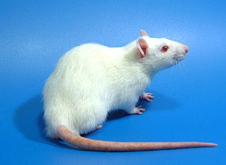Sebelum diaplikasikan kepada manusia atau primata lainnya, serangkaian percobaan menggunakan hewan model harus dilakukan terlebih dahulu (disebut penelitian praklinik). Anggota Rodentia seperti tikus putih *(Rattus norvegicus)* mencit *(Mus musculus)* sering dijadikan hewan model karena memiliki  
sistem faal yang mirip dengan manusia. Tikus Wistar adalah salah satu hewan coba yang paling banyak digunakan sebagai model dalam penelitian biomedik (Johnson,2012).Klasifikasi tikus putih sebagai berikut (Myres dan Amitage, 2004).

*Kingdom* : *Animalia*

*Phylum* : *Chordata*

*Subvilum* : *Vertebrae*

*Kelas* : *Mamalia*

*Ordo* : *Rodentia*

*Famili* : *Muridea*

**Gambar 2.8.** Tikus Galur Witsar (<https://dokterternak.wordpress.com.jenis-dan-ciri-tikus-laboatorium-disertai-gambar/> )

*Subfamili* : *Rattus*

*Spesies* : *Rattus Norvagicus*

*Galur/Strain* : *Wistar*

Ciri tikus *(Rattus Norvagicus)* galur wistar adalah mempunyai kepala lebar, mata kecil, telinganya panjang dan tidak berambut, memiliki ekor panjang (tidak melebihi panjang tubuhnya). Tikus memiliki sepasang gigi seri berbentuk pahat yang tidak berhenti tumbuh pada setiap rahangnya. Warna *Rattus Norvagicus* yaitu putih merupakan bangsa albino termasuk tikus laboratorium. Hewan ini melakukan aktifitasnya pada malam hari *(nocturnal).* Tikus laboratorium jarang hidup lebih dari 3 tahun. Berat badan pada umur 4 minggu dapat mencapai 35-40 gram dan setelah dewasa rata-rata 200-250 gram. Tikus jantan dapat mencapai 500 gram tetapi tikus betina jarang lebih dari 350 gram. Total panjang tubuh 440 mm, panjang ekor 205 mm. Eksresi urin perhari 5,5 ml/100gramBB (Adnan, 2007). Penelitian ini menggunakan tikus (*Rattus Norvagicus)* galur wistar sebagai hewan coba. Penanganan tikus galur wistar memiliki beberapa alasan, antara lain (Setyaningsih, 2010) :

1. Masih tergolong satu kelas dengan manusia yaitu mamalia, sehingga proses fisiologisnya hampir sama.
2. Mengeluarkan CO2 saat ekspirasi dan perawatannya mudah.
   * 1. **Data Biologis**

**Tabel 2.7.** Data Biologi Tikus Galur Wistar

|  |  |
| --- | --- |
| Kreteria | Keterangan |
| Lama hidup | 2-3 tahun,dapat sampai 4 tahun. |
| Lama produksi ekonomis | 1 tahun |
| Lama bunting | 20-22 hari |
| Kawin sesudah beranak | 1-24 jam |
| Umur disapih | 21 hari |
| Umur dewasa | 40-60 hari |
| Umur dikawinkan | 10 minggu |
| Siklus kelamin | Poliestrus |
| Siklus estrus (birahi) | 4-5 hari |
| Lama estrus | 9-20 jam |
| Perkawinan | Pada waktu estrus |
| Berat dewasa | 300-400 g jantan ; 250-300 g betina |
| Berat lahir | 5-6 g |
| Jumlah anak | Rata-rata 9, dan dapat 20 |
| Perkawinan kelompok | 3 betina dengan 1 jantan |
| Kecepatan tumbuh | 1. g/hari |

Sumber : Adnan, 2007.

* + 1. **Makan Tikus**

Bahan dasar makanan tikus dapat juga bervariasi misalnya protein 20-25%, lemak 5%, pati 5-50%, serat kasar 5%, vitamin dan mineral 30%. Setiap hari seekor tikus dewasa makan antara 12-20 gram makanan. Makanan yang diberikan adalah ABS (Ayam Buras Super) Comfeed dengan komposisi air maksimal 12%. Keperluan mineral dalam makan tikus adalah kalsium 0,5, fosfor 0,4%, magnesium 400 mg/kg, kalium 0,36%, natrium, yodium, besi, mangan dan seng (Laksono, 2009; ).

* + 1. **Minum tikus**

Tikus minum air lebih banyak sehinggaminuman harus selalu tersedia maka dapat digunakan botol yang dipakai untuk minum, setiap hari tikus dewasa minum 20-45 ml air. Konsumsi air minum per hari 8-11 ml/100 grBB (Laksono, 2009).

* + 1. **Tempat Tikus (Kandang)**

Prinsip kandang tikus laboratorium ditempatkan pada kotak yang mudah disterilkan dan tahan lama. Tetapi persyaratan yang penting adalah persyaratan fisiologis dan tingkah laku yaitu meliputi menjaga lingkungan tetap kering, bersih, suhu memadai dan memberi ruang yang cukup untuk bergerak dengan bebas dalam berbagai posisi. Kandang harus dibuat dari bahan yang baik, mudah dibongkar, mudah dibersihkan. Kandang harus tahan gigitan dan hewan tidak mudah lepas. Cara membersihkan kandang, misalnya sekam diganti 3 hari sekali agar tetap kering dan tidak lembab (Laksono, 2009).

**2.5 Hipotesis Penelitian**

Hipotesis adalah merupakan jawaban sementara atas pertanyaan peneliti yang telah dirumuskan (Hidayat, 2008). Hipotesis dalam penelitian ini adalah H1 diterima dan H0 ditolak, yang artinya tidak ada perbedaan penyembuhan luka bakar secara makroskopis pada tikus putih galur wistar dengan luka bakar derajat II yang dilakukan perawatan menggunakan ekstrak lidah buaya *(Aloe vera)* dengan konsentrasi 10% dan 20%.

**2.6 Kerangka Konsep**

Keterangaan

: = Diteliti

=Tidak diteliti

Gambaran Makroskopis

Luka bakar derajat II yang dilihat dari :

1. Warnaluka
2. Luas luka (cm)
3. Ada atau tidaknya eksudat (PUS)
4. Usia
5. Nutrisi
6. Infeksi
7. Diabetes mellitus

Penyembuhan luka

Tikus *(Rattus Norvagicus)* Galur Wistar tergolong kelas mamalia, hampir sama proses fisiologisnya dengan manusia

1. Bahan kimia (*che*m*ichal burn*)
2. Sengatan listrik (*electrical burn*)
3. Radiasi (*radiation injury*)
4. Suhu tinggi (*ter*m*al burn*)
5. Derajat I (*superficial*)
6. **Derajat II (*partial thickness*)**
7. Derajat III (*full thickness*)
8. Derajat II (*partial thickness*)

Perawatan menggunakan (SSD) 0,1% (Kontrol 2)

Perawatan menggunakan NS 0,9% (Kontrol 1)

(Kontrol 2)

Perawatan menggunakan Ekstrak gel Lidah Buaya

10 %

20 %

**Gambar 2.9** Kerangka Konsep pengaruh topikal ekstra gel lidah buaya terhadap Gambaran Makroskopis Penyembuhan Luka Bakar Derajat II Setelah Dilakukan Perawatan Menggunakan Ekstrak Lidah Buaya Pada Tikus Galur Witar